Олимпиадная работа по математике № 1
для учащихся начальной школы (4 класс)

- Ребята повели лошадей на водопой. Сколько было ребят и сколько лошадей, если при подсчёте оказалось 26 голов и 82 ноги.

- На плоскости расположено 11 шестерёнок, соединённых по цепочке. Могут ли все шестерёнки вращаться одновременно? ( Объяснить свой ответ)
- 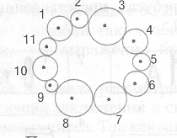

- 4 книги, 2 закладки и 3 блокнота стоят 577 рублей. Одна книга, 3 закладки и 2 блокнота стоят 273 рубля. Сколько стоит комплект из 1 книги, 1 закладки и 1 блокнота ?

- Расставь в записи 7*9 + 12: 3 – 2 скобки так, чтобы значение получившегося выражения было равно
- а) 23 б) 75

- Незнайка начертил три прямых линии. На каждой из них отметил три точки. Всего Незнайка отметил 6 точек. Нарисуй, как он это сделал.

- Запиши наименьшее шестизначное число, все цифры в записи которого различны и сумма цифр равна 18

- Полтрети числа есть число 100. Какое это число?

- Сколько треугольников изображено на рисунке?
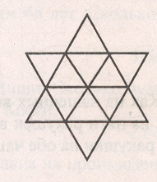

Ответы
к олимпиадной работе № 1 по математике

- 11 ребят и 15 лошадей.
- Нет. ( Предположим, что 1-я шестерёнка вращается по часовой стрелке. Тогда 2-я шестерёнка должна вращаться против часовой стрелки. 3-я – по часовой,4-я против и т.д. «Нечётные» вращаются по часовой стрелки, «чётные» - против. 1-я и 11-я вращаются по часовой стрелке, что доказывает невозможность вращения всей цепи)
- 170 рублей
  - 4+1=5(книг)
2) 2+3=5(закладок) 5 комплектов
3) 3+2=5 (блокнотов)
4) 577+273=850(руб)-5 комплектов
5) 850:5=170 (руб) -1 комплект
- (7*9 + 12) : 3 – 2 =23
7*9 + 12 : (3-2) = 75 (7*9 +12) : (3-2) =75

6. Ответ: 102348
- Ответ: 600
- Ответ: 20 треугольников ( 12 +6 +2)

Олимпиадная работа по математике № 2
для учащихся начальной школы ( 4 класс )
1. В понедельник Андреев заработал вдвое больше Петрова. Во вторник Андреев истратил 100 рублей, а Петров заработал ещё 200 рублей. После этого у них оказалось денег поровну . Сколько заработал каждый из них в понедельник ?
2. Продолжи последовательность:
2, 2, 4, 12, 48, …….
- Шесть котов в шесть минут съедают шесть мышей. Сколько
понадобится котов, чтобы в сто минут съесть сто мышей ?
- Падая в Стране чудес по лестнице с пятого этажа, Алиса насчитала
100 ступенек. Сколько ступенек она насчитала бы, падая по этой же
лестнице со второго этажа ?
- На листе бумаги отмечены 16 точек. Одна из них выделена кружком.
Сколько квадратов с вершинами в отмеченных точках содержат
выделенную точку внутри (не на границе )
. . . .

. . . .
. . . .
. . . .
6. Запишите девять чисел от 1 до 9 по кругу так, чтобы сумма любых
двух соседних чисел не делилась на 3.
7. ШМЕЛЬ
ШМЕЛЬ
ЖУЖЖАТ

ОТВЕТЫ
к олимпиадной работе № 2 по математике

1 . Андреев - 600 р., Петров - 300 р.
2. Каждый член последовательности равен предыдущему, умноженному на
1,2,3,……..
Ответ: 2, 2, 4, 12, 48, 240,1440,
3. Шестёрка котов в 6 мин съедает 6 мышей, т.е. за 1 мин она съедает одну
мышь.
Ответ: 6 котов.
4. 1) 5 – 1 = 4 (прол) – столько пролётов лестницы с 5 до 1 этажа.
2) 100 : 4 = 25 (ступ) – в одном пролёте.

Ответ: 25 ступенек.

5.
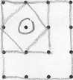
3 квадрата

6.

9
2 7
8 1
5 3
6 4

7. 70593
70593
141186
Олимпиадная работа по математике № 3
для учащихся начальной школы (4 класс )
1. Старинная китайская задача.
Имеются вещи. Если считать их тройками, то останется 2; если считать пятёрками, то останется 3; если считать семёрками, то останется 2. Сколько вещей?
2. Старинная русская задача.
Некто узнал, что корова на ярмарке стоит вчетверо дороже собаки и вчетверо дешевле лошади. Он взял на ярмарку 200 рублей и на все эти деньги купил собаку, двух коров и лошадь. Что почём?
3. В клетке сидят две змеи одинаковой толщины. Одна из них длинная, другая - короткая. Придумай такой лаз из клетки, чтобы короткая змея могла через него выбраться из клетки, а длинная - не могла.
4. Найди сумму всех чётных чисел от 4 до 50.
5 . Разбей циферблат с помощью двух отрезков на 3 части таким образом, чтобы сумма чисел в каждой из этих частей была одной и той же.
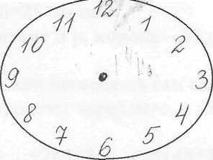
- Игорь стоит в хороводе. Пятый слева от Игоря тот же, что и шестой
справа. Сколько людей в хороводе ?
- Запиши число 16 при помощи четырёх пятёрок и знаков действий.

ОТВЕТЫ
к олимпиадной работе № 3 по математике

1. Методом подбора
Из первого условия ясно, что число вещей может быть таким:
5,8,11,14,17,20,23...
Из второго условия ясно, что число вещей может быть таким; 8,13,18,23...
Из третьего условия ясно, что число вещей может быть таким: 9,16.23...
Совпадающие члены во всех трёх -23.

2. Самую маленькую цену - цену собаки - примем за 1 часть. Тогда цена
коровы равна 4 части, цена лошади - 16 частей, а общая цена покупки
равна 1+8+16=25 частям.
Ответ: собака стоит 8 р, корова - 32 р, лошадь -128 р.
3.Ответ: Лаз должен пересекать сам себя, имея форму петли. Тогда короткая змея пролезет через него, а длинная запрёт сама себя.

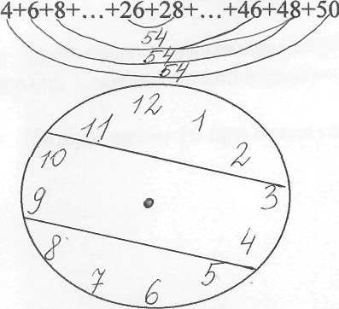
4
=54*12=648

5.

6. Ответ: 11 человек

7. 55 : 5 + 5 = 16

Автор: Загородняя В.А
руководитель РМО учителей начальных классов
заместитель директора по УВР в начальной школе
Победитель конкурса в рамках
приоритетного национального проекта «Образование»,

г.Истра Московская область

Использованная литература
- Левитас Г. Нестандартные задачи на уроках математики в 4 классе
- Белицкая Н.Г. Орг А.О. Школьные олимпиады

